ACADEMIA MILITAR GENERAL TOMAS CIPRIANO DE MOSQUERA  “PATRIA-CIENCIA-LEALTAD”  AÑO LECTIVO 2020 |  | 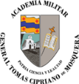
GRADO: 8 vo | ASIGNATURA: álgebra
FECHA DE RECIBIDO: 23 03 2020 | FECHA DE ENTREGA: 27 03 2020
Los trabajos que se presentan en la plataforma no necesitan ser entregados al correo
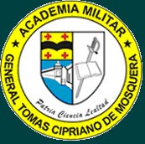
ACADEMIA MILITAR GENERAL TÓMAS CIPRIANO DE MOSQUERA

PATRIA, CIENCIA, LEALTAD

POLIEDROS Y CUERPOS REDONDOS

Observa estos videos
01 https://www.youtube.com/watch?v=lqv0dYnKTxA
02 https://www.youtube.com/watch?v=To8iykuDa5I
- https://www.youtube.com/watch?v=N3MjEdSSnMg

Lee la teoría en la plataforma unidad 4.1, páginas 140 -143.

Desarrolla el taller de la plataforma Poliedros y cuerpos redondos.

